SCHREIBBEWERB

Name der Schülerin/des Schülers: Benedikt Higer
Alter: 7 Jahre Schule: VS Grillparzer 1
Klasse: 2b Ort: St.Pölten

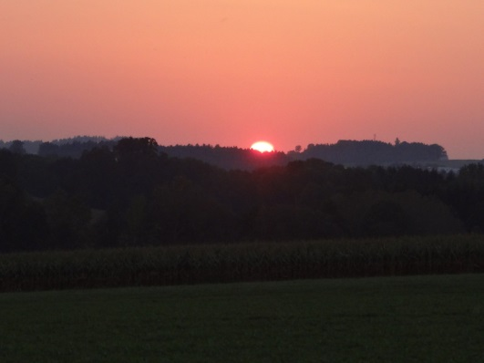
Foto: „De letztn Sunstrohln“ – Romana H., NMS Aschbach
Wald Nacht
Christoph Mauz

20:37
Schöner Schmarrn! Jetzt wird es gleich finster und ich habe immer noch keine Ahnung, wo genau ich bin. Das Einzige, das völlig außer Streit steht, ist die Tatsache, dass ich im Wald stehe. Mittendrin! Der Wald ist irgendwo im westlichen Niederösterreich. Zwischen Amstetten West und Oed-Öhling. Wenn ich die Augen zumache, dann höre ich Autobahngeräusche. Das heißt, ich hoffe, dass es Autobahngeräusche sind. Weil wenn das Geräusch zum Beispiel von Gelsen kommt, dann gute Nacht, Bertl! Bertl heiße ich übrigens. Bertl Panigl und ich hab‘ mich verlaufen. Verlaufen in einem Wald im westlichen Niederösterreich, zwischen Amstetten West und Oed-Öhling.
Ich mache mich also auf den Weg. Ich suche und suche mein Zuhause.
Nach einer Weile komme ich zu einer Hütte. Im Haus ist Kerzenschein. Um einen Tisch sitzen ein paar Leute. Ich klopfe an. Ein komischer Mensch macht auf.
Ich drehe mich um. Ich habe Angst und gehe.
Jetzt ist es stockdunkel. Nach einer Weile komme ich zu einer Höhle. In der Höhle ist ein rötliches Flackern zu sehen.
Ich kann gerade noch sehen, wie sich etwas hinter einem Busch bewegt. Auf einmal zischt etwas hinter mir. Ich drehe mich um. Es ist eine Schlange, die mit viel Vergnügen ein kleines Tänzchen veranstaltet.
Dann werde ich von einem Piepsen geweckt. Mein Wecker läutet.
Ich muss also aufstehen und in die Schule.

